פרס נובל לפיסיקה לשנת 2013
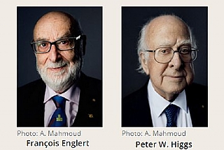
פרס נובל לפיסיקה לשנת 2013 הוענק לפיטר היגס ופרנסואה אנגלר לאחר שביולי 2012 אוששה התאוריה שלהם לגבי מקור המסה של חלקיקי יסוד במאיץ החלקיקים בשווייץ.

לקריאה נוספת:
- בכתבה על ההכרזה מוצג סרטון קצר המתאר את פעולת חלקיק ההיגס.
- גילוי חלקיק ה''היגס'' - באתר המרכז הארצי למורי הכימיה על גילוי חלקיק ההיגס וחשיבותו

